Вопрос 1. Из какой страны Вы приехали на работу в Россию?

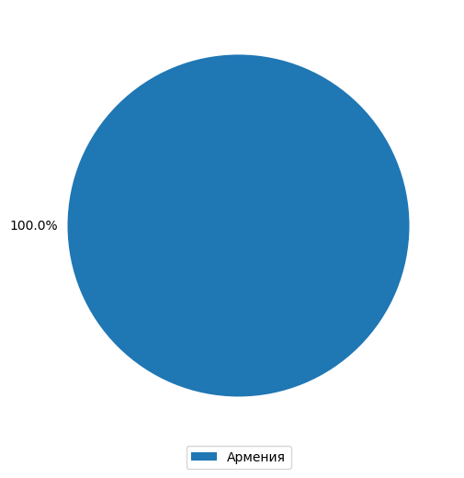

Вопрос 2. Кто Вы по национальности?

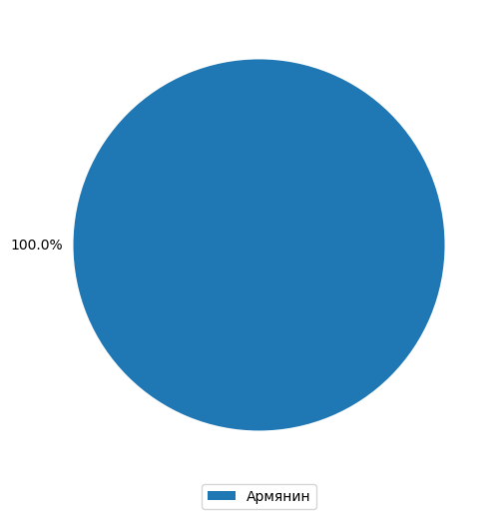

Вопрос 3. Как долго Вы без перерыва проживаете в России?

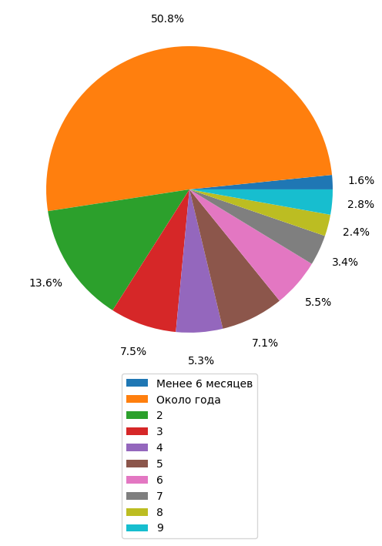

Вопрос 4. Где Вы проживаете в России?

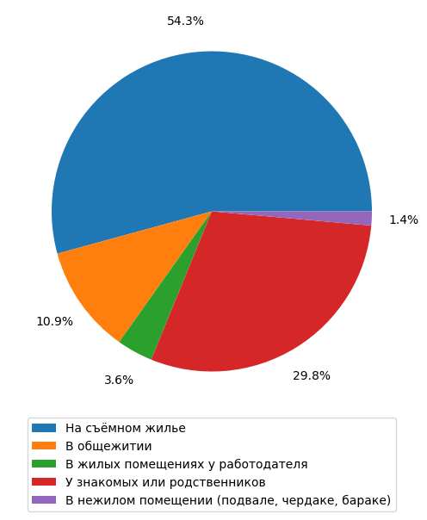

Вопрос 5. Ваши планы на будущее?

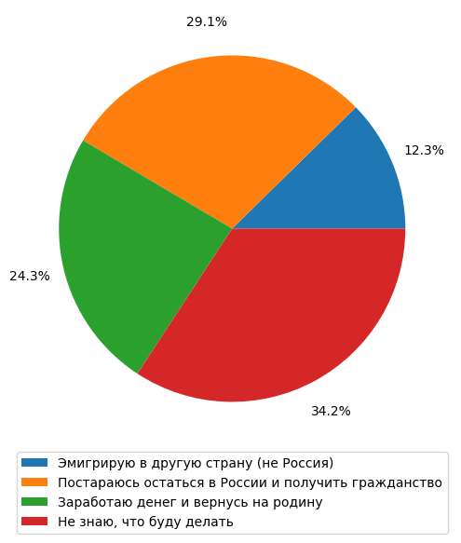

Вопрос 6. Оцените Ваш уровень знания русского языка.

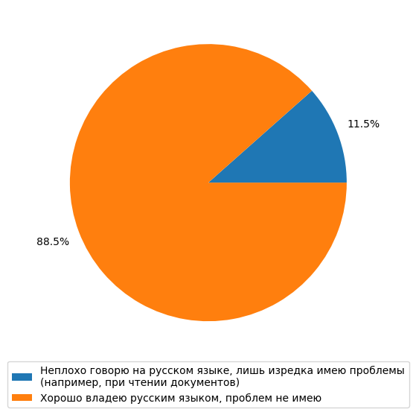

Вопрос 7. На работе или учёбе я общаюсь:

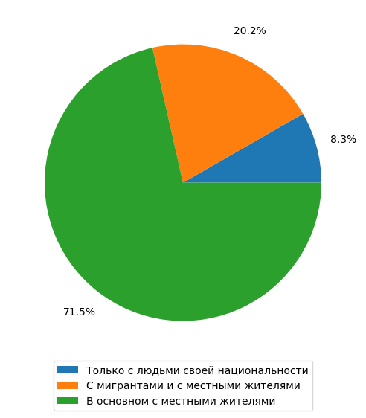

Вопрос 8. В свободное от работы или учёбы время я общаюсь:

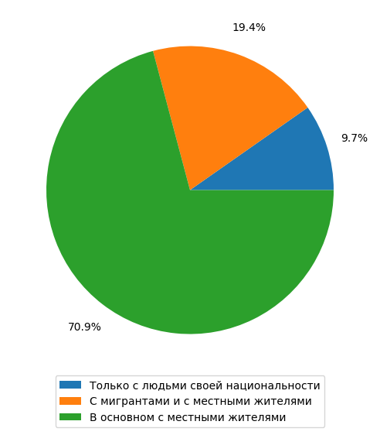

Вопрос 9. Как Вы считаете, Ваши дети:

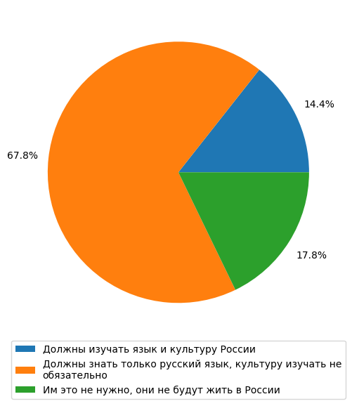

Вопрос 10. На каком языке Вы обычно слушаете музыку, смотрите фильмы, читаете новости, общаетесь в нерабочее время?

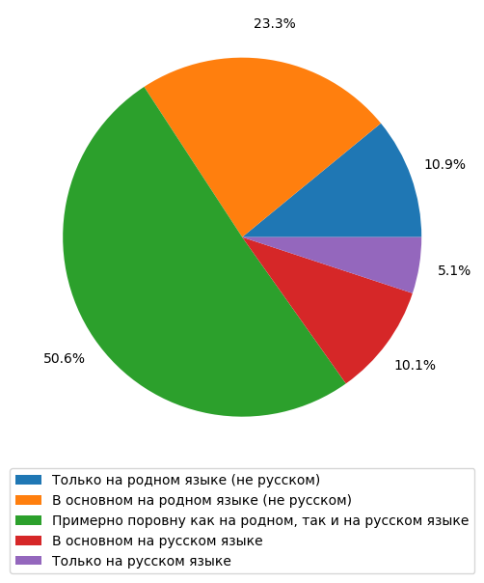

Вопрос 11. С какими проблемами Вы сталкивались в России (возможны несколько вариантов ответа)?

1. Взятки при пересечении границы.

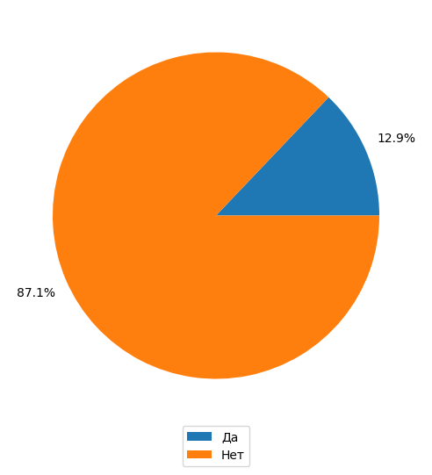

2. Взятки в полиции или органах власти.

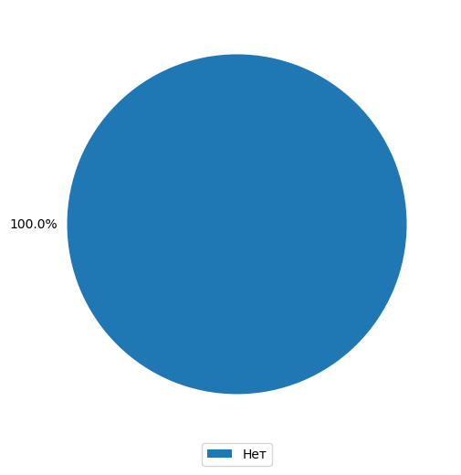

3. Дискриминация на межнациональной почве.

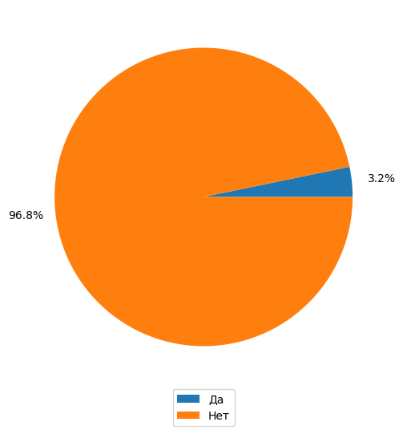

4. Плохое отношение к моей религии.



5. Преступления в отношении меня (избиения, мошенничество и так далее)



6. Отсутствие работы (подработки).



7. Низкие заработки.



8. Обман со стороны работодателей.



9. Тяжёлые условия труда.



10. Проблемы с жильём.



11. Проблемы в получении медицинской помощи.

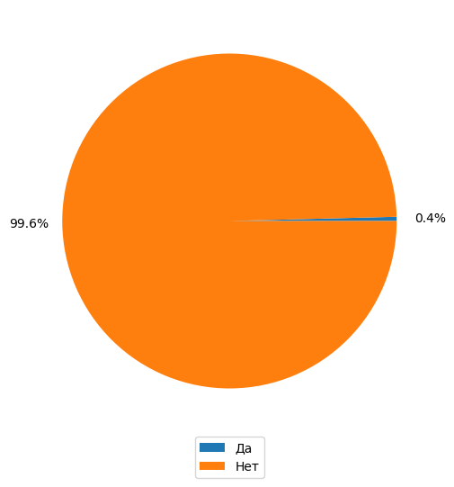

12. Проблемы в получении юридической (правовой) помощи и информации.



13. Отсутствие доступных способов изучения русского языка (курсов, пособий и так далее).



14. Я не знал(а), куда мне идти (обращаться) в случае возникновения проблемных ситуаций.



15. Я не знал(а), куда мне идти (обращаться), чтобы найти работу (подработку), жильё.



Вопрос 12. Знаете ли Вы о наличии вашей диаспоры в регионе Вашего проживания?

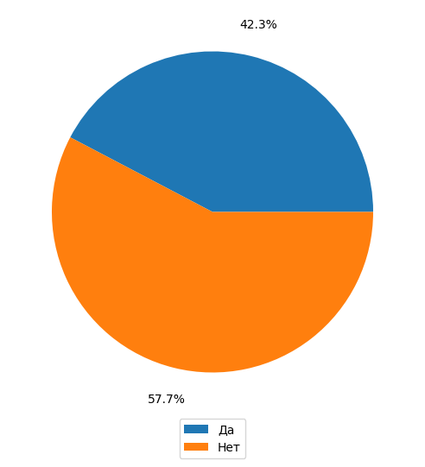

Вопрос 13. Участвуете ли Вы в деятельности вашей диаспоры?

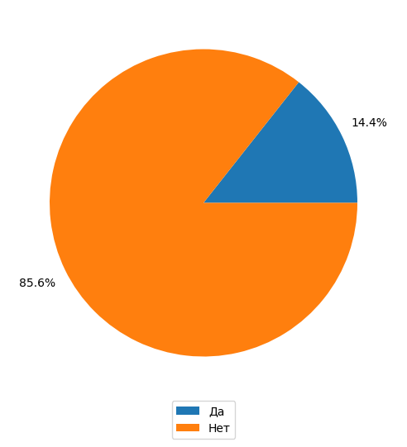

Вопрос 14. В случае возникновения проблемы я обращусь в первую очередь:

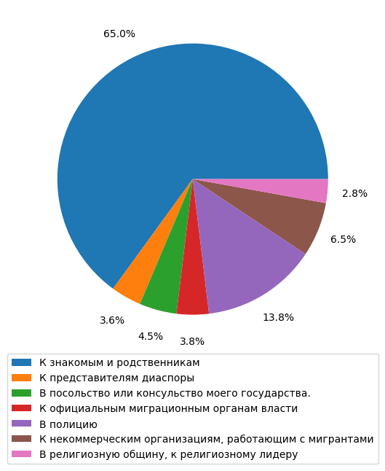

Вопрос 15. Где Вы находите информацию о работе, заработке?

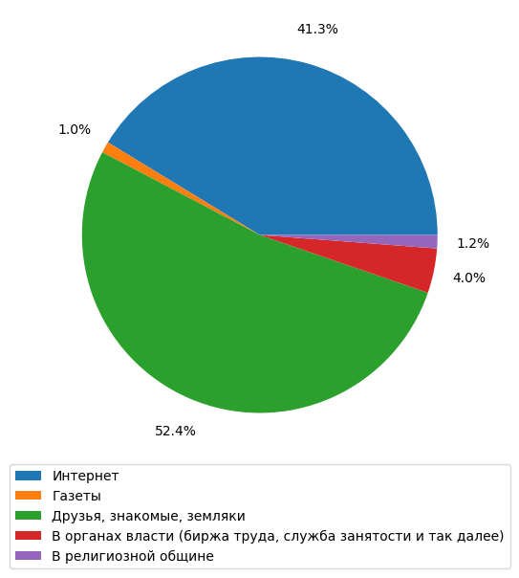

Вопрос 16. Где Вы находите информацию о жилье?

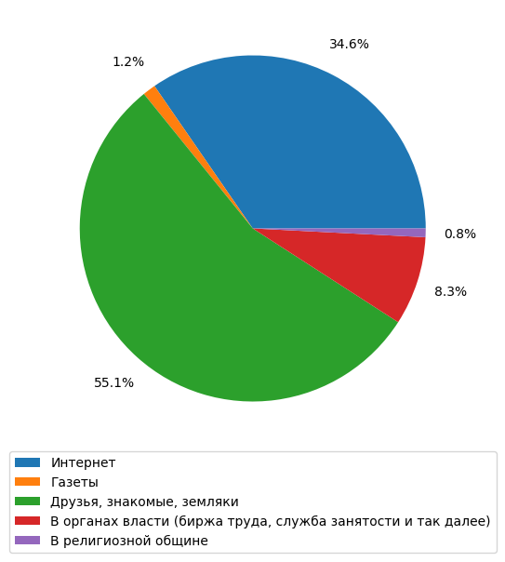

Вопрос 17. Знаете ли Вы о существовании в России общественных организаций, помогающих мигрантам?

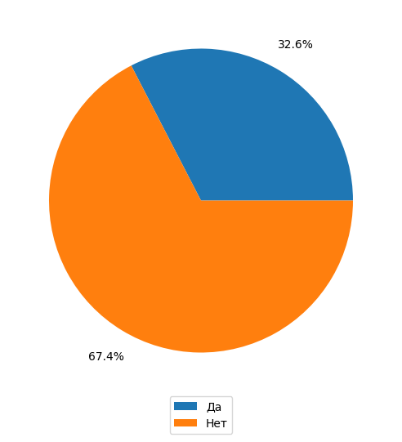

Вопрос 18. Как Ваши земляки отнеслись бы к созданию Вами семьи с представительницей (представителем) местного населения?

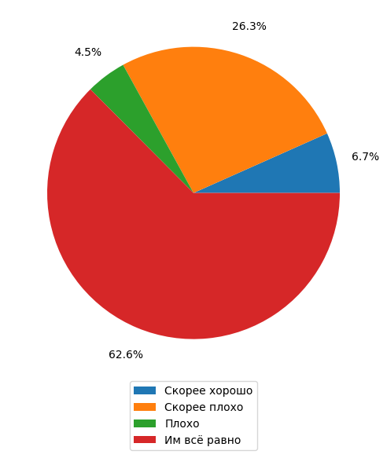

Вопрос 19. Как Ваши земляки отнеслись бы к получению Вами гражданства РФ?

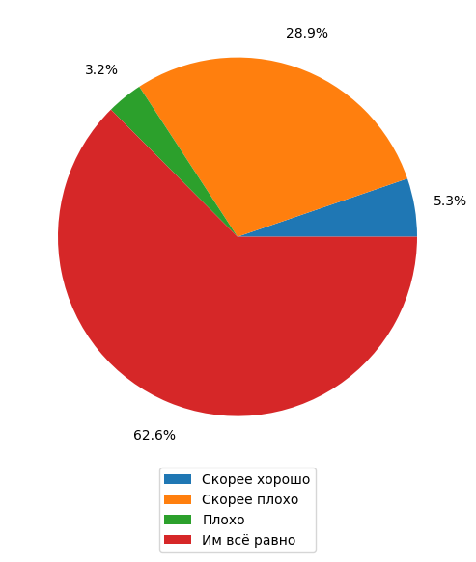

Вопрос 20. Как Ваши земляки отнеслись бы к смене Вами религии?

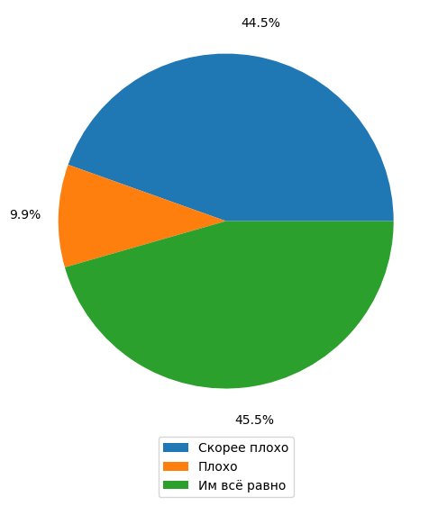

Вопрос 21. Ваш возраст _______

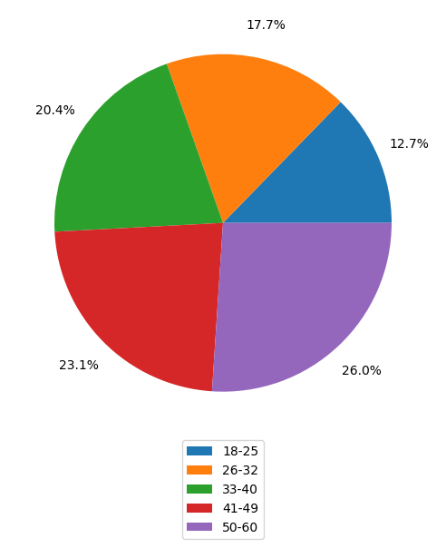

Вопрос 22. Ваше образование:

